Вся жизнь на земле порождена и неразрывно связана с солнцем. Своей жизнью, как и всеми своими технологическими достижениями, человек обязан именно ему. С древних времен люди знали мощь энергии солнца и из века в век пытались научиться управлять ею.

Что такое Солнце?
Солнце – это массивный раскалённый газовый шар. Внутри его происходит борьба атомов. При этом выделяется гигантское количество энергии. На поверхности Солнца имеются небольшие тёмные участки, которые называются солнечными пятнами. В этих местах низкая температура. Температура поверхности Солнца 5, 5 тыс. градусов. На солнце происходят вспышки, огненные языки, поднимаясь вверх, образуют вокруг солнца своеобразную корону. Солнце – это наша звезда, дающая нам жизнь. Солнце - ближайшая к Земле звезда. Солнце выделяет свет и тепло, до тех пор, пока не зайдёт за горизонт.
Польза - ультрафиолетовая составляющая луча света необходима для выработки витамина D, который играет важную роль в формировании всей костной системы человека. Достаточным считается ежедневно поставлять под солнечные лучи лицо и руки в течение 15 минут.
Кроме того, солнечный свет обладает антибактериальным действием, формирует иммунную систему, поднимает настроение и дарит улыбки.
Вред - А солнце дальних широт наиболее вредно для неприспособленных. Инфракрасная составляющая света, вызывает тяжелейшие ожоги, пагубно влияют на глаза, а тепловая энергия солнца - приводит к тепловым и солнечным ударам.

Народные приметы по солнцу
Если солнце всходит в тумане, днем будет тихо и душно.
Красного цвета солнце на восходе — к большому ветру.
Красные облака — к дождю. При полуденном ветре — к порывистому ветру и непогоде. Если же при этом лучи солнца темнеют, то ожидай грозы.
Погода будет жаркой и солнечной, если на закате небо голубое, золотистое или ярко-розовое; перед восходом солнца выпадает роса; при восходе солнце белого цвета.

Пословицы и поговорки о солнце
Солнце сияет, а месяц только светит.
Мешком солнышка не поймаешь.
Что мне золото — светило бы солнышко.
Солнце низенько, так и вечер близенько.
Солнце встанет, так и утро настанет.
Зимой солнце, что мачеха: светит, да не греет.
Худо лето, коли солнца нету.
При солнышке тепло, при матери добро.
Солнца не закроешь, а правду не скроешь.
Солнце, как родная матушка, никогда не обидит.

Загадки про солнце
Что без огня горит,
без крыльев летит,
без ног бежит? (Солнце)

Алый шар с утра над крышей
Без него плачемся,
Погулять по небу вышел.
А как появится,
От него прячемся.
Он гулял, гулял, гулял.
Встретил вечер — и пропал.

Физкультминутка
"Солнышко"
Вот как солнышко встает,
Выше, выше, выше. (Поднять руки вверх. Потянуться)
К ночи солнышко зайдет
Ниже, ниже, ниже. (Присесть на корточки. Руки опустить на пол)
Хорошо, хорошо,
Солнышко смеется.
А под солнышком нам
Весело живется. (Хлопать в ладоши. Улыбаться)

Пальчиковая игра
Вот мои пальчики,
Как у солнца лучики.(сгибаем и разгибаем пальчики)
Раз, два, три, четыре, пять –
Будем лучики считать. (сгибаем поочередно пальцы на 2 руках одновременно)
Утро ясное придет,
Солнце красное взойдет. (поднимаем ручки над головой)
Просыпайся детвора,
Светит солнышко, ура! (хлопаем в ладоши)

Песенки и Потешки
Солнышко, солнышко,
Выгляни в оконышко!
Солнышко, нарядись!
Красное, покажись!
Ждут тебя детки,
Ждут малолетки!

Смотрит солнышко в окошко,
Светит в нашу комнату.
Мы захлопаем в ладошки –
Очень рады солнышку!

«Солнечный зайчик»
Солнечные зайчики играют на стене
Поманю их пальчиком,
Пусть бегут ко мне
Ну, лови, лови скорей!
Вот, вот, вот – левей, левей!
Убежал на потолок.
(дети ловят зайчика на стене. Взрослый направляет зеркальце пониже, дети стараются поймать зайчика)

Музыкальное искусство:
Чайковского «Времена года».
Прослушивание песен про солнце из мультфильмов «Львёнок и черепаха», «Чучело-Мяучело»,
Слушание песен «Солнечный круг», «Солнышко, солнышко жгучее…», «Светит солнышко», «Солнышко» муз. - А. Ермолов, сл. - В. Борисов, «Выглянуло солнышко из-за серых туч», «Утром солнышко», «Солнышко лучистое любит скакать», «Колыбельная (Солнышко, бай-бай)»

МБДОУ «Детский сад № 50»

Памятка для родителей

«Пусть всегда будет солнце!»

Расскажите детям о солнце.

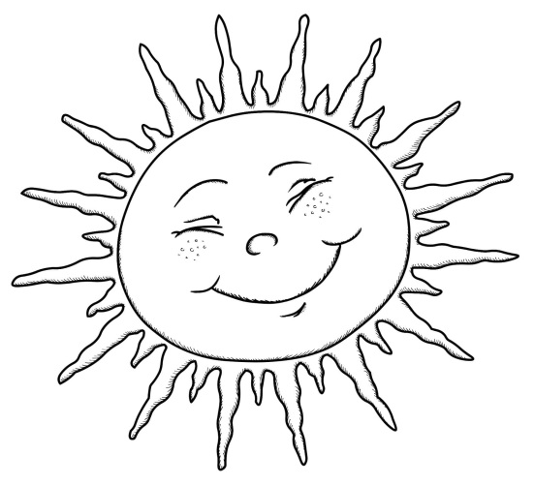

Подготовила: Семенда Е.В

г. Биробиджан
2022 г.

